Краткосрочный проект в старшей разновозрастной группе: "Маленькие исследователи"

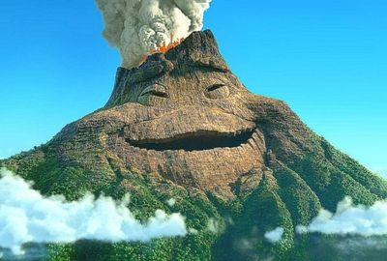

МБДОУ д/с №1«Колокольчик» с Шереметьевка НМР РТ
Руководитель проекта: Бусыгина Людмила Геннадьевна

2022год
В основе проведенного в старшей разновозрастной группе ДОУ (детского сада) краткосрочного проекта «Маленькие исследователи», тематикой которого были выбраны вулканы, лежит метод экспериментирования, который способствует обогащению памяти ребёнка, активизирует его мыслительные процессы, включает в себя активные поиски решения задач, является хорошим средством интеллектуального развития дошкольников.
В рамках исследовательской работы и проекта в старшей разновозрастной группе ДОУ "Маленькие исследователи" воспитанники были ознакомлены с понятием о вулкане и его характеристиками, а также приняли участие в конструировании макета вулкана и проведении с ним практических опытов в детском саду.

Девиз проекта: «Мир, окружающий ребёнка, – это, прежде всего, мир природы с безграничным богатством явлений, с неисчерпаемой красотой. Здесь, в природе, вечный источник детского разума».
(В. А. Сухомлинский)
Вид проекта: краткосрочный
Участники проекта: Дети от 4-6 лет, родители воспитанников, воспитатель.
Актуальность проекта:
Экспериментирование – эффективный метод познания закономерностей и явлений окружающего мира и как никогда экспериментирование является одной из актуальнейшей проблем современности. Главное его достоинство в том, что оно даёт детям реальные представления о различных сторонах изучаемого объекта, о его взаимоотношениях с другими объектами и средой обитания.
Эксперимент обогащает память ребёнка, активизирует его мыслительные процессы, включает в себя активные поиски решения задач, т.е. экспериментирование является хорошим средством интеллектуального развития дошкольников.
В детском экспериментировании наиболее мощно проявляется собственная активность детей, направленная на получения новых знаний, сведений. Для детей дошкольного возраста экспериментирование, наравне с игрой является ведущим видом деятельности.
Экспериментирование тесно связано со всеми видами деятельности, и в первую очередь с такими, как наблюдение и труд. Наблюдение является непременной составной частью любого эксперимента, так как с его помощью осуществляется восприятие хода работы и ее результатов.
Цель проекта: формирование и обогащение опыта познавательно - исследовательской деятельности детей дошкольного возраста посредством игр – экспериментов с различными материалами.
В соответствии с поставленной целью нами определены следующие задачи проекта:
Развивающие: развивать познавательно-исследовательскую деятельность детей через наблюдения за объектами неживой природы
Обучающие: Формировать умение самостоятельно выражать собственное мнение об увиденном и услышанном; формировать коммуникативные навыки.
Воспитательные: Воспитывать экологическую культуру у детей и бережное отношение к окружающему миру.

Словарь: гора, вулкан, кратер, лава, щелочь, кислота.
Предварительная работа:
Дети:
- Рассматривание иллюстраций.
- Чтение художественной литературы.
- Проведение игры (малоподвижная).
- Самостоятельная продуктивная деятельность.
- Познавательно-исследовательская деятельность.
- Экспериментирование.
- Просмотр презентации.
Родители:
- Беседы и консультации для родителей.
- Совместная деятельность родителей и детей в домашних условиях.
- Макет "Вулкан"
Этапы реализации проекта:
I. Подготовительный – составление плана работы над проектом.
II. Практический – реализация проекта.
- Непрерывная образовательная деятельность.
- Чтение Т.А.Шорыгина «Зелёные сказки», «О связи неживой и живой природы»,
- Просмотр презентации «Вулкан».
- Проведение игры (игра малой подвижности)

Основная часть. Опыт «Извержение вулканов»
Материалы:
- баночка (у нас - половинка от пластмассового яйца "Киндер-сюрприз")
- пластилин
- украшения (камушки, бусинки, ниточки... В общем, что угодно, что поможет визуально создать тропический остров)
- поддон (идеально - поднос)
- уксус
- сода
- средство для мытья посуды
- йод
В вулкан воспитатель насыпал полную чайную ложку соды и капнула туда же пару капель йода и примерно чайную ложку средства для мытья посуды.
Чтобы все было равномерно, мы перемешали смесь палочкой и, затаив дыхание, влили в наш вулкан немного уксуса! Тут же все зашипело, зафырчало, и из жерла вулкана потекла густая пена, скрашенная йодом! Наглядно стало понятно, что наш макет вулкана очень даже работает и выглядит эффектно!
Процесс засыпания соды и поливания ее уксусом длился несколько раз. Восторг юных химиков не утихал. "Вулкан" лучше сразу делать на глубоком подносе.

III. Итоговый – была выполнена практическая работа по созданию макета действующего вулкана и сравнению камней по их природным свойствам, а также проведен опыт по извержению вулкана при помощи соды и средства для мытья посуды.
В результате, проведенных экспериментов, прочитанных и рассмотренных книг, проведенных бесед, просмотра познавательных мультфильмов группа любознательных и пытливых детей делает вывод, что мифологическая добрая сказка заинтересовала их и помогла понять: что такое вулкан и почему же извергаются вулканы.
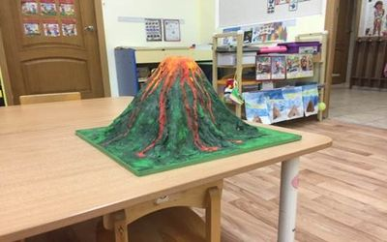
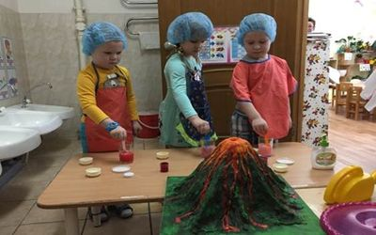
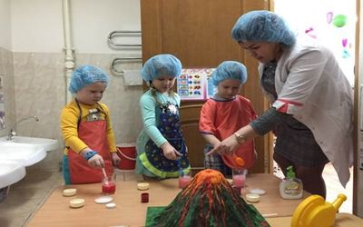
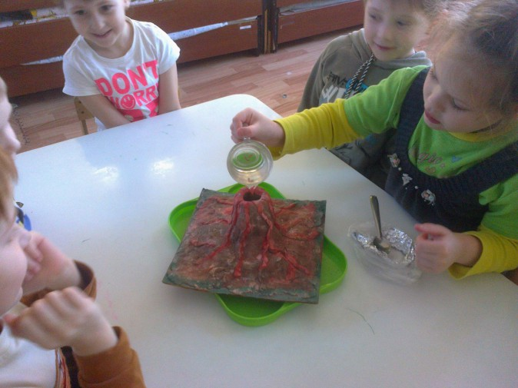
Роль педагога в данном исследовании:
Развить социально-коммуникативные компетенции;
воспитывать интерес и стремление к созидательному познанию окружающего мира
создать условие в рамках занятия для самостоятельной познавательной активности детей.
поддерживать стремление ребенка активно вступать во взаимодействия со сверстниками и взрослыми;
формировать равноправные, доброжелательные отношения между сверстниками.

